Sistemas presentes | Pronóstico para GDL |  |  | Recomendaciones Jalisco
- Ingreso del FF No. 50  - Inestabilidad atmosférica  - Ingreso de humedad del Golfo y Pacífico  - Canales de baja presión | Tmax | Tmin | Precip | Altas probabilidades de formación de tormentas en el estado de Jalisco  - Usar protector solar.  - Portar paraguas.  - Mantener vigilancia en zonas con riesgo de deslaves.
 | ~30°C | 12°C | 7 ~ 12 mm

Sinópsis meteorológica
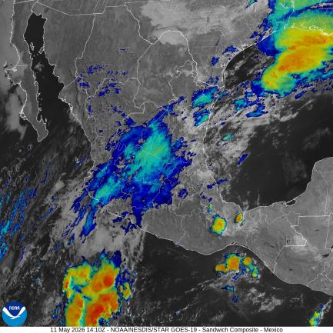
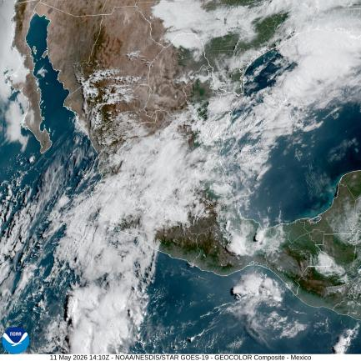
Figura 1. Imagen de satélite en canal luz visible (izquierda) e infrarrojo (derecha) obtenido del satélite GOES, 08:37 a.m. (hora local) del 11 de mayo de 2026.

Este lunes 11 de mayo de 2026, el frente frío No. 50 avanza sobre el norte y noreste del país e interacciona con la corriente en chorro subtropical, provocando cielos nublados así como rachas de viento y lluvias de moderadas a fuertes (en incluso torrenciales en puntos específicos) en los estados de Nuevo León, San Luis Potosí, Tamaulipas y este de Coahuila. Aunado a lo anterior, se pronostica descenso de la temperatura debido al paso de la masa de aire frío asociado al frente frío.

Por otro lado, dos canales más de baja presión se presentan en en territorio nacional afectando con lluvias y rachas de viento en los estados del noroeste y centro del país así como a Aguascalientes, Durango, Jalisco, Veracruz y Tabasco.

Pronósticos a 24 horas (del 11/05/2026 - 18:00 local al 12/05/2026 - 18:00 local).

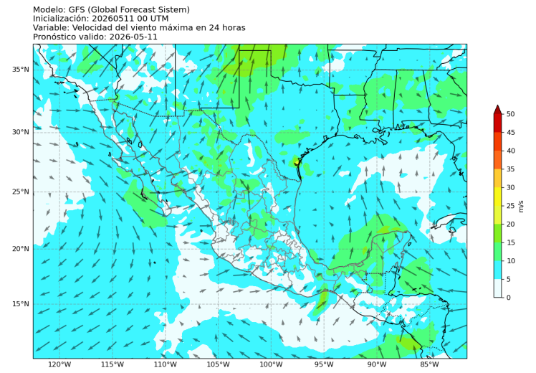
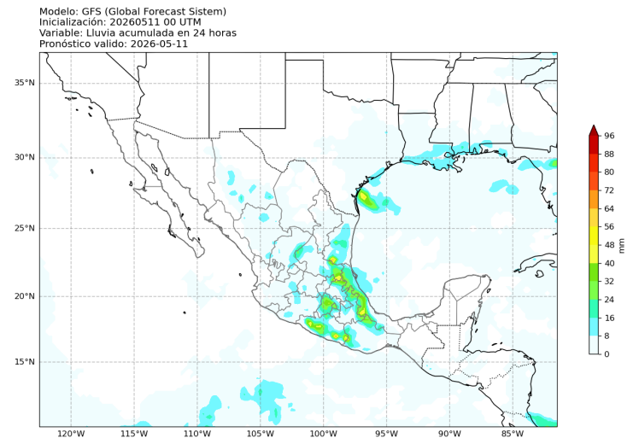
Precipitación
Figura 3: Pronóstico de viento a 10 metros a 24 horas. Salida del modelo GFS para el 11 de mayo de 2026 a las 00 UTC. Consultado el 11 de mayo de 2026 a las 08:37 hrs.
Figura 2: Pronóstico de lluvia acumulada (mm) a 24 horas. Salida del modelo GFS para el 11 de mayo de 2026 a las 00 UTC. Consultado el 11 de mayo de 2026 a las 08:37 hrs.
El estado de Jalisco se encuentra influenciado por un canal de baja presión que se extiende hasta estado del centro del país, dicho canal de baja presión propicia condiciones inestables en la atmósfera. Además, los viento en superficie favorecen la entrada de humedad proveniente del Pacífico.

En este sentido, para el estado de Jalisco, los modelos de pronóstico meteorológico indican lluvias acumuladas de hasta 12.7 mm en la zona centro, Valles, Sur y Sierra de Amula. Por otro lado, en los Altos norte y sur, así como en el norte, costa norte y costa sur la precipitación acumulada en 24 horas será de hasta 7.6 mm.

En otros estado del país, como en Nuevo León, Tamaulipas, San Luis Potosí, Hidalgo; así como en le noroeste y centro de Veracruz, se pronostican acumulados de hasta 45 mm.

Viento a 10 metros
Viento de hasta 2.5 m/s de componente oeste, suroeste y noroeste transportan humedad desde el Pacífico hacia los estados de su respectiva vertiente. Por otro lado, en el Golfo de México así como en el noreste del país, el viento es de componente este y noreste debido al sistema frontal que ingresa.

Temperatura
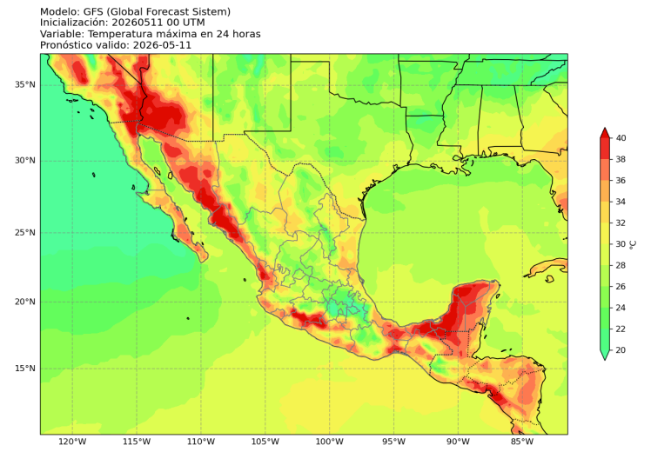
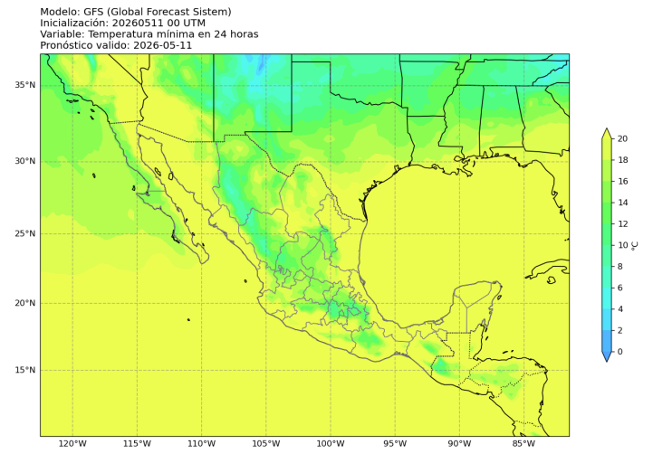
Dados los sistemas ya mencionados en las secciones anteriores, los modelos d de pronóstico indican un descenso importante en las temperaturas comparado a semanas anteriores en que se tuvo influencia de una ola de calor.
Figura 4: Pronóstico de temperatura máxina (°C) a 24 horas. Salida del modelo GFS para el 11 de mayo de 2026 a las 00 UTC. Consultado el 11 de mayo de 2026 a las 08:37 hrs.
Figura 5: Pronóstico de temperatura máxina (°C) a 24 horas. Salida del modelo GFS para el 11 de mayo de 2026 a las 00 UTC. Consultado el 11 de mayo de 2026 a las 08:37 hrs.

Para la entidad de Jalisco, se pronostican temperaturas máximas de hasta 25°C en la región de los Altos; mientras que en la zona norte, costa norte y sur se alcanzarán valores de 30°C.

Por otro lado, en el noroeste del país, así como en la vertiente del Golfo de México las temperaturas máximas serán de hasta 32°C, mientras que en la península de Yucatán se pronóstican valores de hasta 38°C.

En cuanto a las temperaturas mínimas, para el estado de Jalisco estas oscilarán entre los 12°C en la zona cento y Altos hasta los 18°C en la costa norte y sur.

No obstante, en estados como Chihuahua, Sinaloa, Durango y Sonora, las temperaturas mínimas llegarán hasta 6°C; mientras que en la península de Yucatán y vertiente del Golfo de México se pronostican valores de hasta 18°C.

Avisos especiales

Pronóstico de formación de tormentas
La siguiente figura presenta la distribución espacial de la probabilidad de ocurrencia de tormentas de rápido desarrollo en el Área Metropolitana de Guadalajara, utilizando una escala continua de valores entre 0 y 1, donde los valores cercanos a 1 indican mayor probabilidad de ocurrencia. La información proporcionada por el sistema puede arrojar imágenes horarias para seguir el desarrollo de estas tormentas y su zona de afectación.

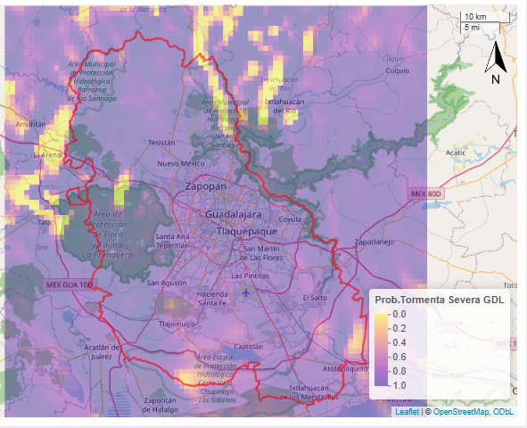
Figura 6: Pronóstico de desarrollo de tormentas para el 11 de mayo de 2026.
Consultado a las 08:17 a.m. (hora local) desde el modelo GFS.

Para este lunes 11 de mayo de 2026, dada la inestabilidad atmosférica que se tiene sobre el estado de Jalisco y el aporte de humedad que está recibiendo del océano Pacífico, se tiene altas probabilidades de formación de tormentas en casi todo el estado. Con lo que, se prevén lluvias acumuladas en 24 horas (del 11/05/2026 - 18:00 hrs. al 12/05/2026 - 18:00 hrs.) de hasta 12 mm en la zona centro, Valles, Sur y Sierra de Amula. Por otro lado, en los Altos norte y sur, así como en el norte, costa norte y costa sur la precipitación acumulada en 24 horas será de hasta 7.6 mm. Tampoco se descarta posible actividad eléctrica. Con todo lo anterior, se recomienda mantener vigilancia en zonas propensas a deslaves e inundaciones.

